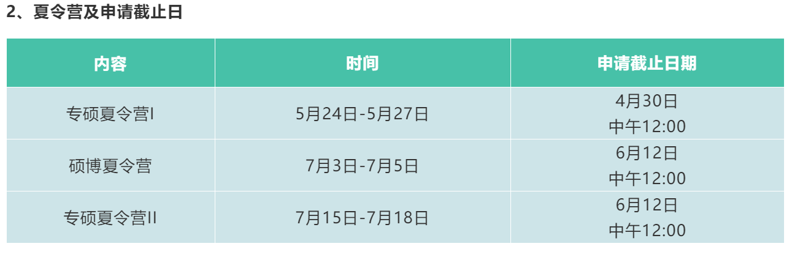

学习成绩优秀，本科前5学期总评成绩排名在该校同年级本专业或学院前20%（综合条件突出者除外）；

◆ 较强的英语听说读写能力。

硕士及博士阶段学费全奖学金覆盖，学校和学院同时提供高额奖/助学金，以保证在读期间的学习和生活；

金融专硕：

|  |
| --- |
| ◆ 毕业后将获得**复旦大学双证和普林斯顿、UCLA学习证明**；  ◆ 学费16.8万/两年；  ◆ 60%学生可获新生奖学金（首年）和综合奖学金（次年）。 |